20407
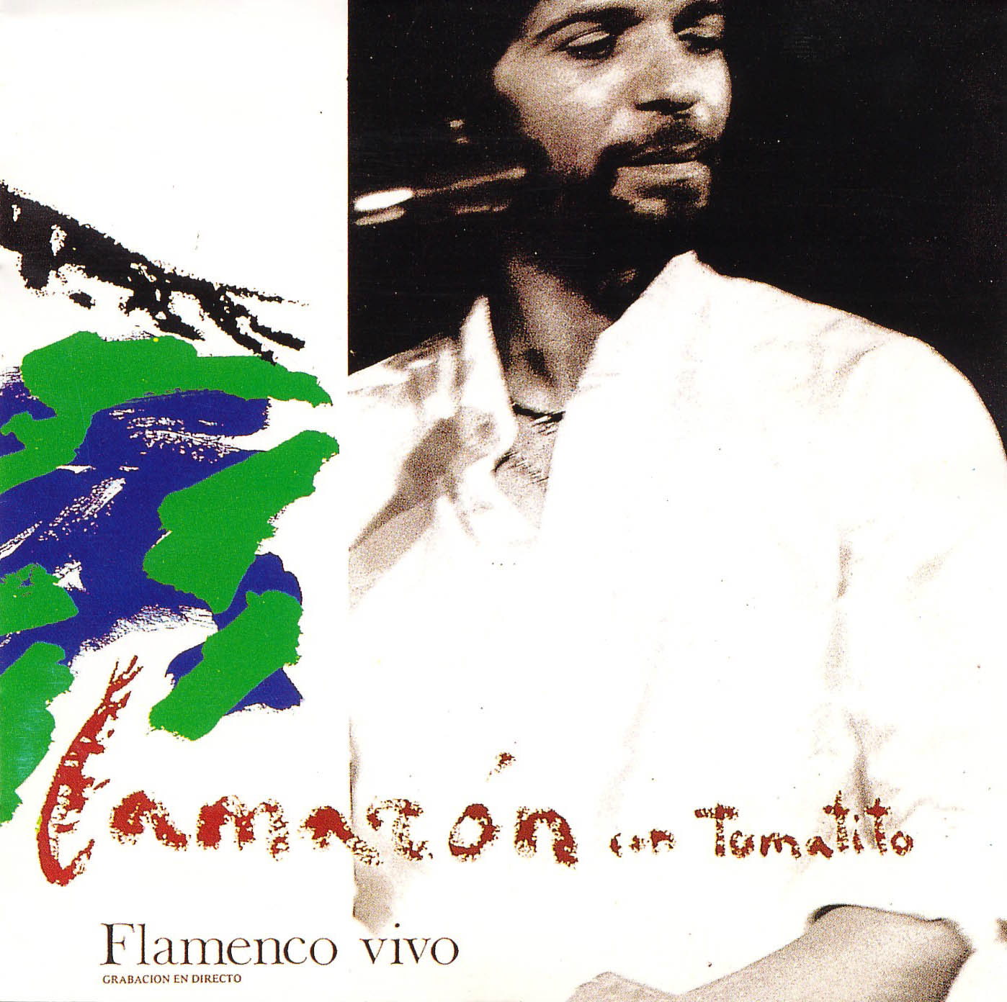

CAMARON
FLAMENCO VIVO (1987 - Live)

1 UN TIRO AL AIRE (Alegrias)

Estan puestos en balanza
dos corazones a un tiempo
estan puestos en balanza
ay uno pidiendo justicia
y otro pidiendo venganza

Yo pegue un tiro al aire
cayo en la arena
confianza en el hombre
nunca la tengas
yo pegue un tiro al aire
cayo en la arena

Por apellido Rosa
se que te llamas Maria
por apellido Rosa
vale mas tu dulce nombre
que el Pilar de Zaragoza

Con la luz del cigarro
yo vi el molino
se me apago el cigarro
perdi el camino
con la luz del cigarro
yo vi el molino

Estas tan descoloria
ay quien te ha quitao el color
que estas tan descoloria
te lo quito un marinero
con palabritas de amor

A los titirimundi
que lo te pago la entra
que si tu mare no quiere
ay que diran que diran
ay que tendran que decir
que yo te quiero y te adoro
que yo me muero por ti

Archivio Bottega:
Camaron, Tomatito - UN TIRO AL AIRE
Flamenco - [Cantiñas/Alegrias]
Cante Trad.: Alegria , (Lenta), e Guit.
Capotasto: 5 in DO - Note Varie: (Alegria Brani Trad. 01)

2 PASANDO EL PUENTE (Bulerias)

A un anciano le pegue
y porque me falto en la calle
y al año cuando me entere
que ese hombre
era mi padre
gotas de sangre llore

Porque me viene de herencia
de unos gitanos honraos
y de familia canastera
y yo siempre estare a tu lao
y no me ire de tu vera

la Nina era
la Nina era canastera
y la que me queria
y no se iba de mi vera

Ni hablando ni platicando
mis penas consuelo sienten
na mas que me estes mirando

La que me lavo el pañuelo
fue una gitanita mora
mora de la moreria
me lo lavo en agua fria
me lo tendio en el romero
y le cante por bulerias
mientras se seco el pañuelo

Sol lleva su carrera el sol
que no me pongas tu mano
que nadie me quitara
de que yo te quiera

Las estrellas se asombraron
de ver de pasar a una perla
morena guapa gitana
que del cielo habian llamao

Viejo mundo
el caballo blanco y negro
del dia y de la noche
atraviesa al galope

Eres el triste palacio
donde cien principes soñaron con la gloria
donde cien reyes soñaron con el amor
y se despertaron llorando

Llevo el no que me diste
en la palma de la mano
como un limon de cera
como un limon casi blanco

Con roca de pedernal
yo me he hecho un candelero
pa yo poderme alumbrar
porque yo mas luz no quiero
yo vivo en la oscuridad

Voy siguiendo una a una
las estrellas de los cielos
entre rojas y amarillas

Bajo la luz del silencio era
una noche tan fria
y oscura de terciopelo
cuando puso por mantilla
su mata de pelo negro
se estrello junto a la mia
su boca dandome besos
y hasta lloro de alegria

A la
orilla de un rio
yo me voy solo
y yo me pongo a coger varetas
por la mañana temprano
me pongo y hago mi cesta
vente conmigo a mi casa
que esta a la vera de un rio
y entre varetas y cañas
entre rosales bravios

Ay obones
toma la chaquetita
y dame los calzones

Archivio Bottega:
Camaron, Tomatito - PASANDO EL PUENTE
Flamenco - [Soleares/Bulerias]
Cante Generico: Buleria , (Lenta), e Guit.
Capotasto: 5 in LA - Note Varie:

3 CHIQUITO DE CAMAS (Fandangos de Juan el Camas)

Que era como la luz del sol
tu mirar se clava en mi
que era como la luz del sol
y no quisiera que fuera asi
porque pa mi seria un gran dolor
cambia y seras mas feliz

Ya levanta tu mano que es divina
Virgen del Carmen sagrada
ya levanta tu mano que es divina
y ponle tu la bendicion
a aquellos que por ti suspiran
que los condenan a muerte
y mueren en una prision

Archivio Bottega:
Camaron, Tomatito - CHIQUITO DE CAMAS
Fandango - [Fandangos]
Cante Generico: Fandango , e Guit.
Capotasto: 5 in LA - Note Varie:

4 LA VARA DE LOS CHALANES (Bulerias)

Lo que tu querer me cuesta
tres añitos de enfermedad
y tres de convalecencia

Era una tarde de abril
cuando ya llegaba el alba
floreando los jardines
de flores que Dios guardaba
yo vi sacar tu pañuelo
yo vi como lo bordabas

Con roca de pedernal
yo me he hecho un candelero
pa yo poerme alumbrar
porque yo mas luz no quiero
yo vivo en la oscuridad

Voy siguiendo una a una
las estrellas de los cielos
entre rojas y amarillas

Bajo la luz del silencio
una noche tan fria
y oscura de terciopelo
cuando puso por mantilla
su mata de pelo negro
se estrello junto a la mia
su boca dandome besos
y hasta lloro de alegria

Despues
despues de cien años muerto
y con la tierra echa en la cara
si yo escuchara primita tu ruego
de nuevo resucitara

A la lima y al limon
tu te vas a quedar soltera
que penita y que dolor
que tu no tienes quien te quiera
que penita y que dolor
un gitano vino a mi puerta
si si y se llevo mi corazon
a la lima y al limon

La vara de los chalanes
que porque era primo
una varita muy rumbosa
que se va por los lugares
en busca las buena hermosas

Noche de cuatro lunas
y un solo arbol
en la punta de una aguja
esta mi amor bailando

A la
orilla de un rio
yo me voy solo
y yo me pongo a coger varetas
por la mañana temprano
me pongo y hago mi cesta
vente conmigo a mi casa
que esta a la vera de un rio
y entre varetas y cañas
entre rosales bravios

Ay obones
toma la chaquetita
y dame los calzones

Archivio Bottega:
Camaron, Tomatito - LA VARA DE LOS CHALANES
Flamenco - [Soleares/Bulerias]
Cante Generico: Buleria , (Lenta), e Guit.
Capotasto: 5 in LA - Note Varie:

5 CASTILLO DE ALCALA' (Tangos)

Y mira que mira mira
y mira que anda y anda

Sufro por los ojos negros
de una gitana morena
solo con verlos me alegro
y se me quitan las penas
que en este mundo yo tengo

Se aparecio
en un ensueño
despidiendo mi alegria
Dios mio como me acuerdo
yo me acuerdo de aquel dia
si grande fue mi tormento
mas grande fue mi alegria
cuando desperte del sueño
y yo vi que era mentira

Estoy queriendo una niña
y no me la da su mare
amor eterno me ha jurao
aunque le salgan los novios a pares

Eso que tu haces no se hace
eso que tu haces no esta bien
eso no esta bien eso no se hace
con el mayor
con el mayor enemigo del mundo que mira
si tu pena es grande

Archivio Bottega:
Camaron, Tomatito - CASTILLO DE ALCALA'
Flamenco - [Tientos/Tangos]
Cante Generico: Tango , (Lento), e Guit.
Capotasto: DD - Note Varie: (Tango Brani Trad.)

6 LA CAVA DE LOS GITANOS (Bulerias)

Cuando nos vamos pa el rio
y la escucho de cantar
en uno de sus quejios
tengo que echarme a llorar
y contemplandola en el rio
yo veo a mi mora de lavar

Una gitana morena
nacia en el Albaicin
dos ojos grandes y con ojeras
del monte la vi venir
le dije donde vas prima
y no me quiso escuchar
siguio el camino delante
sin volver la cara pa atras

Samara
y fue elegida por los moros
reina de la moreria
toito el pueblo la adoraba
y le rezaba noche y dia
porque la reina Samara
con su cara tan gitana
una Virgen parecia
Samara reina de la moreria

Tan grande mi dolor
era tan grande mi dolor
que me encontraba malito en la cama
y por Dios
llamadme a otro doctor
que me quitara estas fatigas que yo tengo dentro
de mi corazon

Por Dios te pio
que no te alabes
de que he querio

Archivio Bottega:
Camaron, Tomatito - LA CAVA DE LOS GITANOS
Flamenco - [Soleares/Bulerias]
Cante Generico: Buleria , (Lenta), e Guit.
Capotasto: 5 in LA - Note Varie:

